TEMA: TRANSFORMACION DE MATRICES
Método de gauss
Resuelve el sistema:
x + 2y + 3z = 9 ................................... (primer ecuación)
4x + 5y + 6z = 24 ............................... (segunda ecuación)
3x + y - 2z = 4 .................................. (tercera ecuación)
Solución:
Suma -4 veces la "primera ecuación" a la "segunda":
x + 2y + 3z = 9
-3y - 6z = -12
3x + y - 2z = 4
Suma -3 veces la "primera ecuación" a la "tercera":
x + 2y + 3z = 9
-3y - 6z = -12
-5y - 11z = -23
Multiplica por -(1÷ 3) la "segunda ecuación":
x + 2y + 3z = 9
y + 2z = 4
-5y -11z = -23
Multiplica por -1 la "tercera ecuación":
x + 2y + 3z = 9
y + 2z = 4
5y +11z = 23
Suma -5 veces la "segunda ecuación" a la "tercera":
x + 2y + 3z = 9
y + 2z = 4
z = 3
Las soluciones del último sistema son fáciles de hallar por sustitución. De la "tercera ecuación", vemos que z = 3. Al sustituir "z" con 3 en la "segunda ecuación", y + 2z = 4 obtenemos y = -2. Por último, encontramos el valor de "x" al sustituir y = -2 y z = 3, en la "primera ecuación", x + 2y + 3z = 9 con lo cual x = 4. Por tanto, hay una solución:
x = 4,
y = -2,
z = 3.
Si analizamos el método de solución, vemos que los símbolos usados para las variables carecen de importancia; debemos tomar en cuenta los coeficientes de las variables. Puesto que esto es verdadero, es posible simplificar el proceso. En particular, introducimos un esquema a fin de seguir los coeficientes en forma tal que no haya necesidad de escribir las variables.
Con referencia al sistema anterior, primero comprobamos que las variables aparezcan en el mismo orden en cada ecuación y que los términos sin variables estén a la derecha de los signos de igualdad. En seguida anotamos los números que intervienen en las ecuaciones de esta forma:
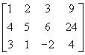
Una ordenación de números de este tipo se llama matriz.
Los renglones (o filas) de la matriz son los números que aparecen uno a continuación del otro en sentido horizontal:
1 | 2 | 3 | 4 | primer renglón R₁
4 | 5 | 6 | 24 | segundo renglón R₂
3 | 1 | -2 | 4 | tercer renglón R₃
Las columnas de la matriz son los números que aparecen uno junto del otro en sentido vertical
Primera columna C₁ | Segunda columna C₂ | Tercera columna C₃ | Cuarta columna C₄
1 | 2 | 3 | 9
4 | 5 | 6 | 24
3 | 1 | -2 | 4
La matriz obtenida del sistema de ecuaciones lineales del modo anterior es la matriz del sistema. Si borramos la última columna, la restante ordenación es la matriz de coeficiente. En vista de que podemos tener la matriz del sistema a partir de la matriz coeficiente agregando una columna, le decimos matriz coeficiente aumentada o simplemente matriz aumentada. Después, cuando usemos matrices para hallar las soluciones de un sistema de ecuaciones lineales, introduciremos un segmento de línea vertical en la matriz aumentada a fin de indicar dónde aparecerían los signos de igualdad en el sistema de ecuaciones correspondiente.
Sistema | Matriz coeficiente | Matriz aumentada
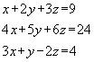 | 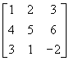 | 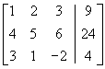
Antes de estudiar un método de matrices para resolver un sistema de ecuaciones lineales, daremos una definición general de matriz.
Resuelve el sistema:
x + 2y + 3z = 9
4x + 5y + 6z = 24
3x + y - 2z = 4
Comenzaremos con la matriz del sistema, es decir, la matriz aumentada:
Luego aplicamos transformaciones elementales de renglón a fin de obtener otra matriz (más sencilla) de un sistema de ecuaciones equivalentes. Pondremos símbolos adecuados entre matrices equivalentes.
(-4)R₁ + R₂R₂ 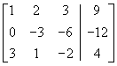
(-3)R₁ + R₃R₃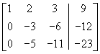
(-(1÷ 3))R₂R₂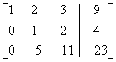
(-1)R₃R₃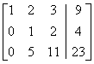
(-5)R₂ + R₃R₃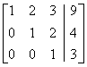
Con la matriz final regresamos al sistema de ecuaciones:
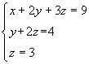
Que equivale al sistema original. La solución x = 4, y = -2, z = 3 se puede encontrar ahora por sustitución.
La matriz final de la solución es una forma escalonada.
En general, una matriz está en forma escalonada si satisface estas condiciones:
a) El primer número diferente de cero de cada renglón, leyendo de izquierda a derecha, es 1.
b) La columna que contenga el primer número diferente de cero en cualquier renglón está a la izquierda de la columna con el primer número distinto de cero del renglón de abajo.
c) Los renglones formados enteramente de ceros pueden aparecer en la parte inferior de la matriz.
Ejemplo:
Sea la matriz:
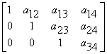, es "una matriz escalonada"

Guías para hallar la forma escalonada de una matriz.
(a) Localizar la primer columna que contenga elementos diferentes de cero y aplicar transformaciones elementales de renglón a fin de obtener 1 en el primer renglón de esa columna.
(b) Aplicar transformaciones elementales de renglón del tipo kR₁ + R_{j} R_{j}. para j > 1 y obtener 0 bajo el número 1 obtenido en la guía (a) en cada uno de los renglones restantes.
(c) Hacer caso omiso del primer renglón. Localizar la próxima columna que contenga elementos diferentes de cero y aplicar transformaciones elementales de renglón con objeto de obtener el número 1 en el segundo renglón de esa columna.
(d) Aplicar transformaciones elementales del tipo kR₂ + R_{j} R_{j}. para j >2 y obtener 0 bajo el número 1 obtenido en la guía (c) en cada uno de los renglones restantes.
(e) Hacer caso omiso del primer y segundo renglones. Localizar la siguiente columna que contenga elementos diferentes de cero y repetir el procedimiento.
(f) Continuar el proceso hasta alcanzar la forma escalonada.

Uso de la forma escalonada para resolver un sistema de ecuaciones lineales.
Ejemplo:
Resuelve el sistema:
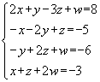
Solución: Comenzamos con la matriz aumentada y luego obtenemos una forma escalonada, según se describe en las guías.
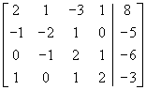 R₁ R₄ 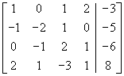
R₂ R₃ 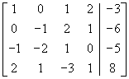
(1)R₁ + R₃R₃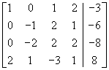
(-2)R₁ + R₄R₄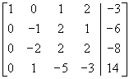
(-1)R₂R₂ 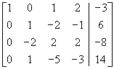
(-(1÷ 2))R₂R₂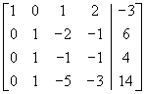
(-1)R₂ + R₃R₃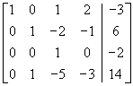
(-1)R₂ + R₄R₄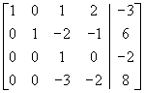
(3)R₃ + R₄R₄ 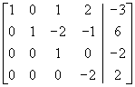
La matriz final está en forma escalonada y corresponde a un sistema de ecuaciones:
(-(1÷ 2))R₄R₄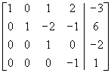 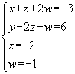
Ahora usamos sustitución a fin de hallar la solución. De la última ecuación vemos que w = -1; de la tercera ecuación vemos que z = -2 . Sustituimos en la segunda ecuación, y obtenemos:
y - 2z - w = 6
y - 2(-2) - (-1) = 6
y + 4 + 1 = 6
y = 1
Sustituimos los valores encontrados en la primera ecuación:
x + z + 2w = -3
x + (-2) + 2(-1) = -3
x - 2 - 2 = -3
x = 1
Por lo tanto, el sistema tiene una solución: x = 1, y = 1, z = -2, w = -1..

